采集码保存的流程
一、学信网学信档案（手机端和pc端流程一致）
1.登录学信网学信档案
2.查看本人学籍信息
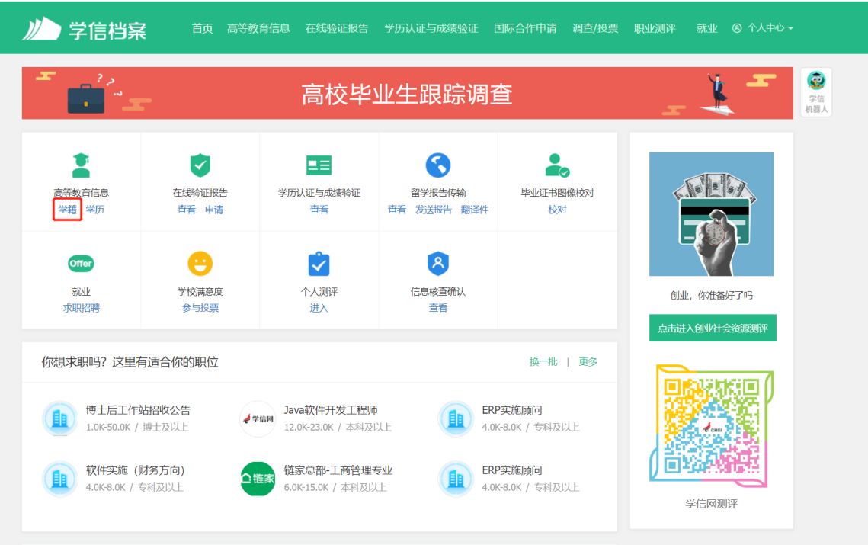
3.选择学籍，查看对应采集码，截图保存。
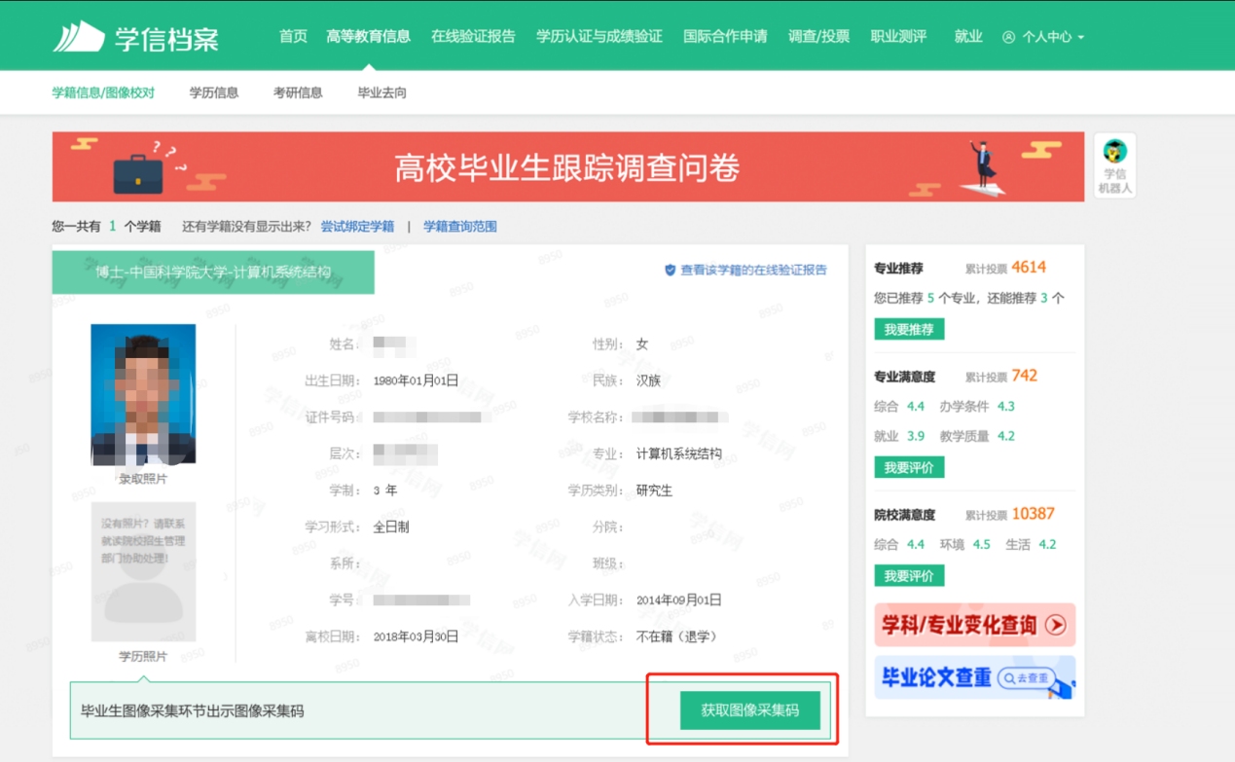
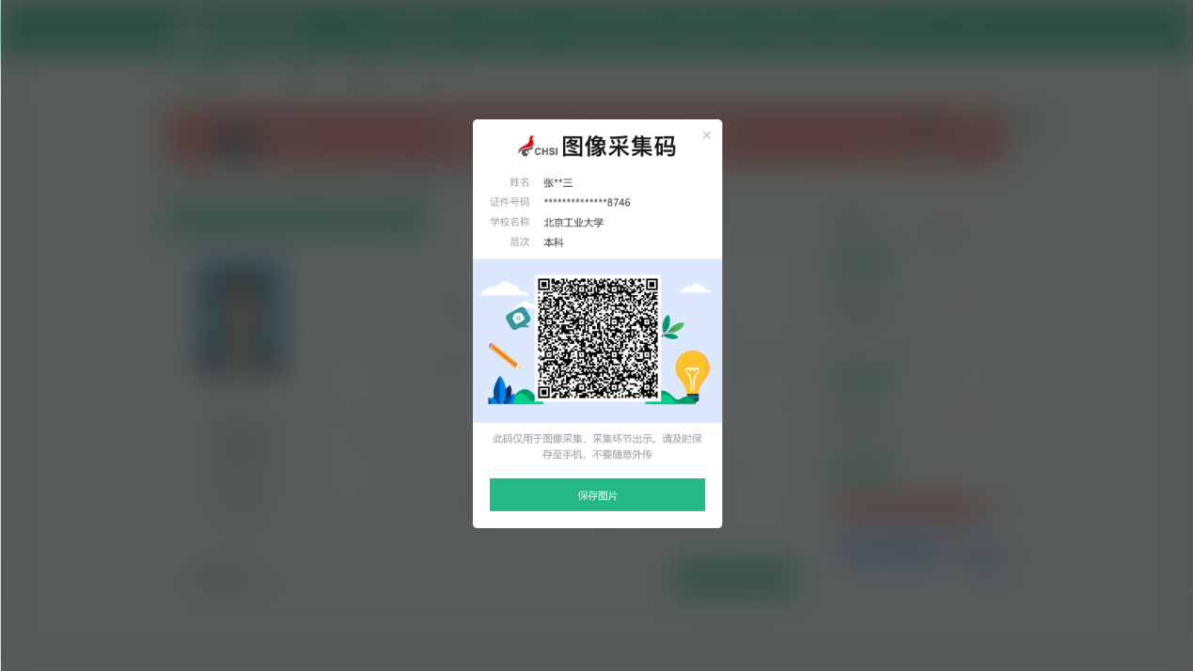

二、“学信网”微信公众号
1.关注学信网公众号，绑定学信网账号，点击“学信账号”，查看学籍学历信息
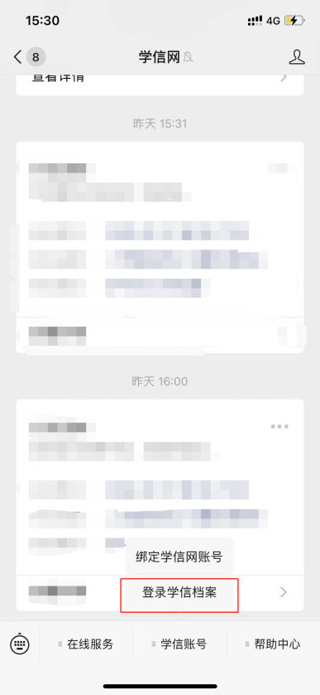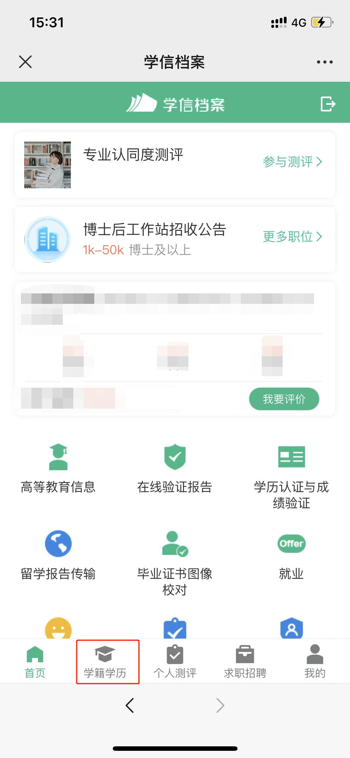
2.选择学籍，查看对应采集码，截图保存。
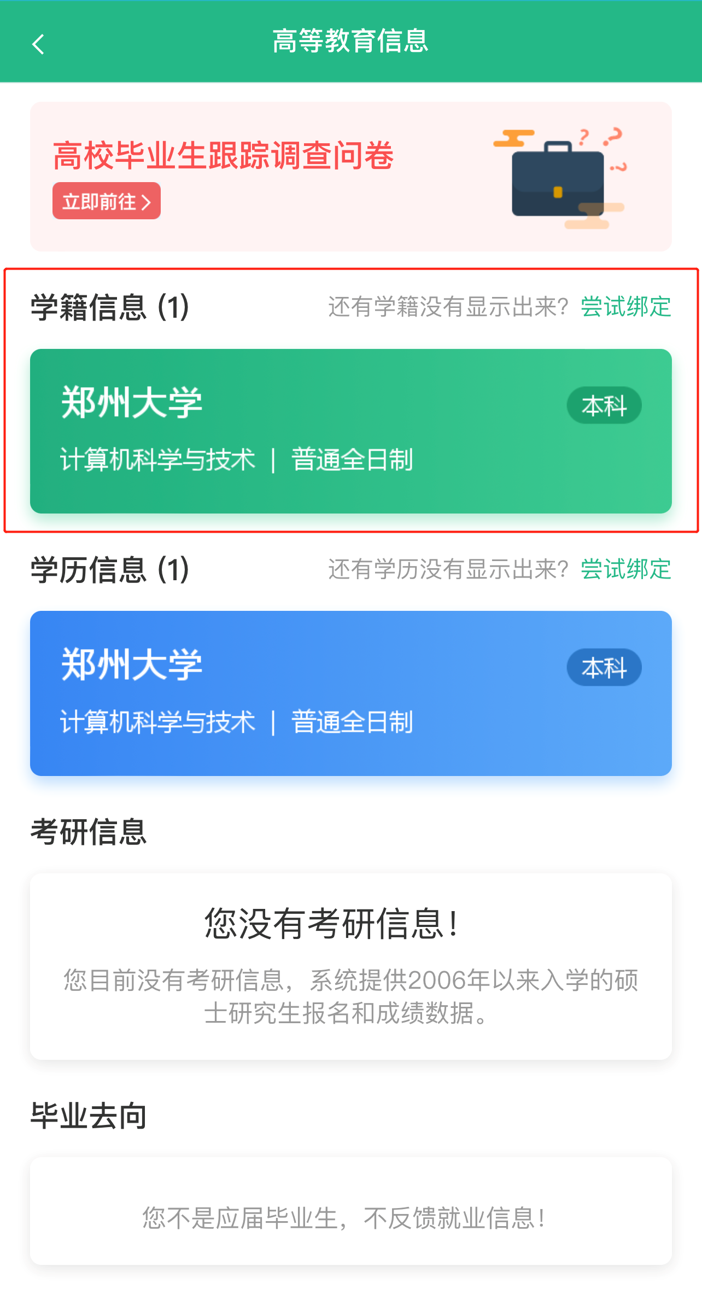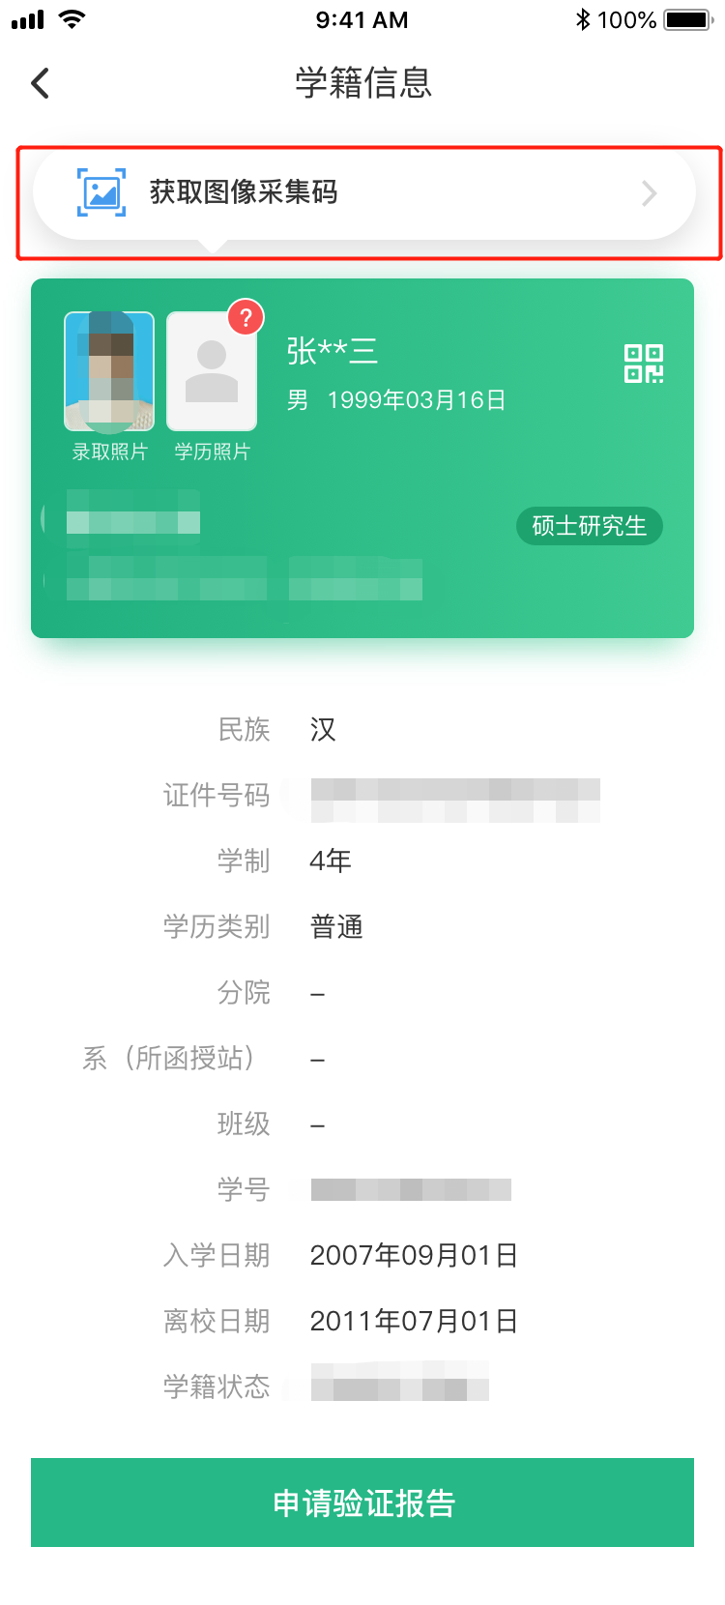
三、学信网APP
1.登录学信网APP，点击“学籍查询”，查看学籍学历信息
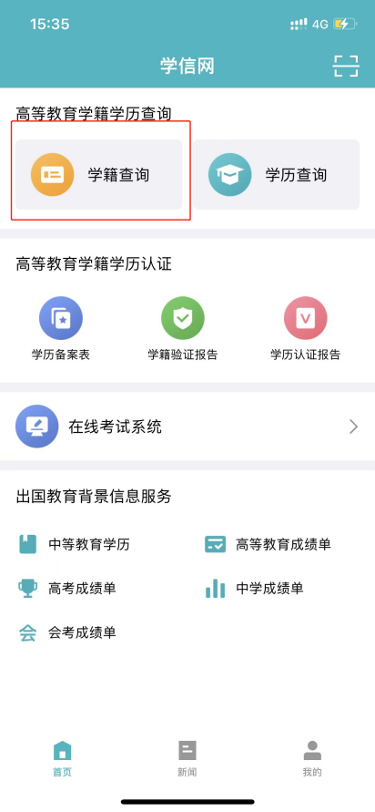
2.选择学籍，查看对应采集码，截图保存。

